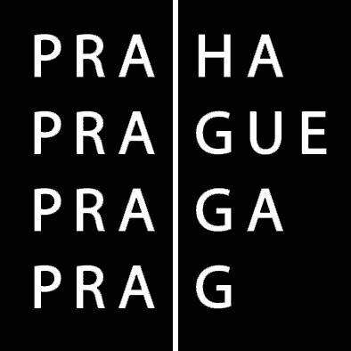 | HLAVNÍ MĚSTO PRAHA  MAGISTRÁT HLAVNÍHO MĚSTA PRAHY | Zápis z 26. jednání

Pro | Komise Rady HMP pro cyklistickou dopravu (KCD)
Přítomni | JUDr. Monika Krobová Hášová – předsedkyně komise, Radek Čermák, Ing. Václav Juppa, Pavel Karas, Tomáš Prousek, RNDr. Miroslav Prokeš, Ing. arch. Radim Šimko, Ing. Roman Štěpánek
Hosté | radní ing. Jiří Nouza
Omluveni | Petr Provazník, Ing. Aleš Simandl, Ing. Marek Zděradička, ing. Ladislav Malý – tajemník komise
Zpracoval | ing. Ladislav Malý | Počet stran 2 | 17.00 h | Datum | 17. 12. 2013  od 17:00 hod. do 19:00 hod.

- Automatické sčítače cyklistů (ASC)

Předsedkyně komise informovala o uzavření přechodné smlouvy na provoz 29 ASC do dubna 2014.
TSK vypíše veřejné výběrové řízení na dlouhodobý provoz ASC. Detailní umístění ASC prokonzultuje T. Prousek s pracovníky TSK.

2. Postup prací na lahovické cyklolávce

Ing. Štěpánek informoval členy komise o připravenosti staveniště na montáž ocelové konstrukce s očekávaným termínem dokončení březen 2014, jak přislíbil předsedkyni komise ing. Pivec.. Ukradené kovové prvky lávky byly již doplněny včetně opatření proti dalším krádežím.

3. Web Praha cyklistická

Úkol 26/1: Dodat článek pro zveřejnění na webu Praha cyklistická.

T: 3. 1. 2014 O: všichni členové komise
Úkol 26/2: Připravit zadávací kartu pro dopravní uzel nám. Na Stráži.
T: 15. 1. 2014 O: Prousek,

4. Příprava cyklistických map Prahy 2014

Úkol 26/3: Požádat přes radního Nouzu odbor komunikace MHMP o zajištění propagace a vytištění 35 000 ks cyklistických map pro veletrh For Bikes.
T: 15. 1. 2014 O: předsedkyně komise
Úkol 26/4: Připravit náměty na propagační předměty pražské cyklistické dopravy.
T: 15. 1. 2014 O: členové komise

5. Kontrola plnění úkolů
Úkol 22/2: Zahájit s Dopravním podnikem hl. m. Prahy a.s. diskusi o potřebě znázornit na nástupištích všech stanic metra povolená místa nástupu s jízdním kolem a povolit přepravu kol ve výtahu stanice Hlavní nádraží.
T: 15. 10. 2013 O: Prousek
Návrhy projednány, realizace se zatím odkládá z důvodu nechuti a nedostatku financí DP.
Úkol 24/1: Prověřit na která z problematických míst jsou již zpracována zadání.
T: 19. 11. 2013 O: Štěpánek, Karas
Splněno, zadání nebyla dosud zpracována.

Úkol 25/1: Dodat p. Karasovi životopis a fotografii pro zveřejnění na webu.

T: 30. 11. 2013 O: Čermák, Štěpánek, Karas

Termín se posunuje do 31. 12. 2013.
Úkol 25/2: Zajistit ve spolupráci s OKO aktualizaci a funkčnost webu Praha cyklistická.

T: 15. 12. 2013 O: Karas

Termín se posunuje do 15. 1. 2014.

Úkol 25/3: Projednat s OKO možnost získání mapových podkladů od serveru Prahou na kole.

T: 15. 12. 2013 O: Karas

Splněno.

Úkol 25/4: Projednat s nám. primátora Ing. Nouzou realizaci cyklomap a účast na veletrhu For Bikes.

T: 15. 12. 2013 O: předsedkyně komise
Splněno, viz úkol 26/3.

Všechna usnesení byla schválena jednomyslně.

Příští jednání komise se uskuteční v úterý 21. 1. 2014 v 17:00 h v zasedací místnosti č. 349 v Nové radnici, Praha 1, Mariánské nám. 2.
Další termíny v 1. pololetí 2014: 18. 2., 18. 3., 15. 4., 20. 5. a 17. 6.

zapsal: RNDr. Miroslav Prokeš ověřila a schválila: JUDr. Krobová Hášová předsedkyně komise

